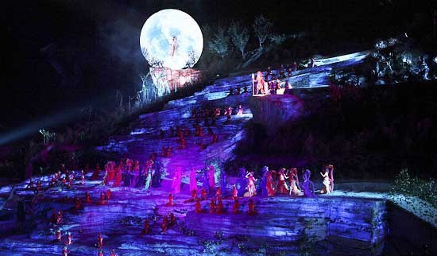
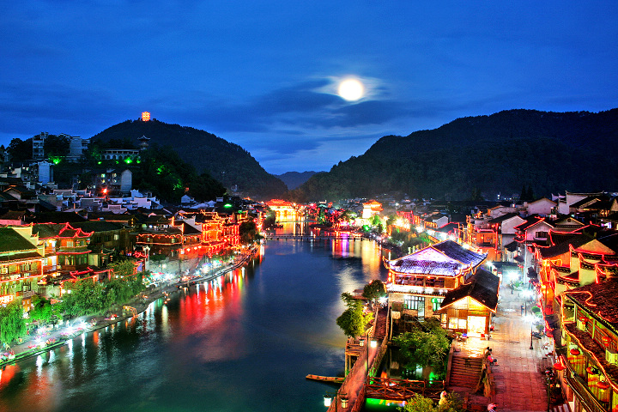

※特別企劃※
張家界、天門山、天門洞、天空步道、天門狐仙山水大秀深度一次暢遊
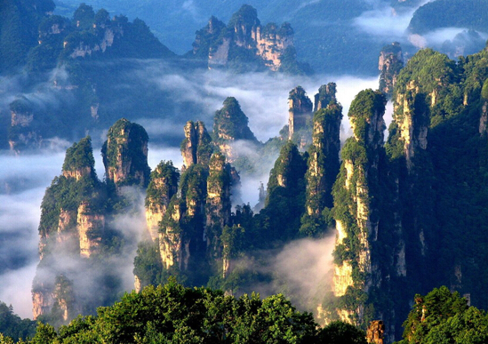
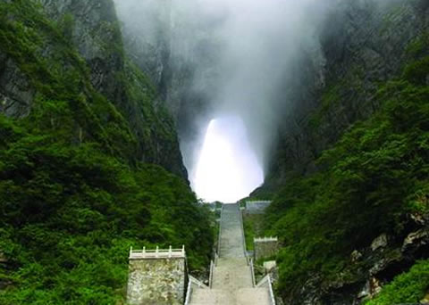

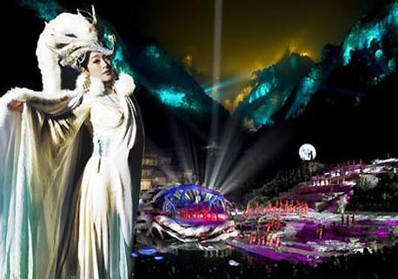
※精心安排※
˙欣賞世界上第一齣以高山奇峰為舞臺的天門狐仙秀
以山澗峽谷為表演舞臺的山水實景演出；
目前世界唯一在山水實景中演出並有完整故事情節的音樂劇。˙。
˙遊覽張家界景區，阿凡達奇景。
※特別安排※
˙天門山景區
天門山歷史文化積澱深厚，有“湘西第一神山”和“武陵之魂”之稱，
是張家界地區最早載入史冊的名山，
也是張家界地區海拔最高的山是張家界第二個國家森林公園。
˙天門洞
位於海拔1260多米的絕壁之上，門洞高131.5米，寬50餘米，南北對開於千尋素壁之上。
˙鬼谷棧道
棧道全長1600米，平均海拔為1400米，起點是倚虹關，終點到小天門。
與其他棧道不同的是，鬼谷棧道全線既不在懸崖之巔，也不在懸崖之側。
˙天空步道
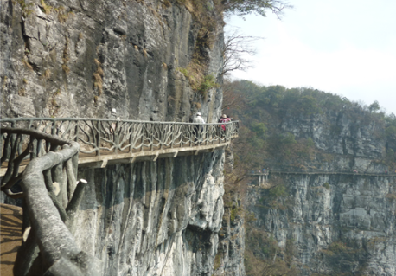
全線都立于萬丈懸崖的中間，給人以與懸崖共起伏同屈伸的感覺。
˙張家界景區
˙氣勢磅礡的峰林之王楊家界景區內搭乘纜車上、百龍電梯下
視野開闊.透視線長.層次分明.氣勢雄渾；安排乘【纜車上】、【百龍電梯下】，
千座山峰兀立雲霧中，峰巒層列，形態奇特，令人有氣勢磅礡之感。
˙十里畫廊贈送單趟小火車，讓您輕輕鬆鬆盡覽張家界美景
這裏山清水秀，繁花似錦，百鳥爭鳴。境內景物造型奇特：若人，若神，若仙，似林，似禽，
似獸的石英砂岩峰林在雲霧中時隱時現，變化萬千。

第一天 台北 ／ 香港(或澳門)-深圳→(高鐵)長沙 湘江中心小島橘子洲頭景區
【長沙】
馳名中外的“歷史古城”。早在3000多年以前的西周，即有“長沙”之名。楚之重鎮、秦之名郡，悠久的歷史使長沙成為首批中國歷史文化名城。長沙依山帶水，風景秀麗，有“山水名郡”之稱。長沙旅遊資源豐富，具悠久的文明歷史，有著燦爛的古代文化，境內古墓古跡遍佈。悠久的歷史留給長沙眾多的名勝古跡，其中最著名的古跡有岳麓書院、馬王堆、開福寺、天心閣等，有名的長沙旅遊景點有岳麓山、烈士公園、橘子洲等。湘菜、湘繡、湘戲具有濃郁的湖湘文化特色。長沙風光秀美，山河壯麗。
【橘子洲頭】
橘子洲頭又名桔洲公園，位於湖南省長沙市岳麓區境內，是湘江中心的一個小島，長約五公里，形成於晉惠帝永興二年（公元三○五年），距今已有一千六百多年的歷史，是湖南省著名的旅遊勝地，長沙市的重要名勝
到達長沙後特別安排長沙通程溫泉國際酒店，各位貴賓可以好好放鬆，享受美好的夜晚。
早餐：機上 | 中餐：粵菜風味 | 晚餐：中式合菜
住宿：長沙準五星 通程溫泉國際酒店或同級
第二天 長沙→張家界 天門山國家森林公園(含索道上下)、鬼谷棧道、天空步道(含鞋套)、
天門洞(含手扶電梯)、天門狐仙山水豪華大秀
【天門山國家森林公園 索道上、索道下】
世界上最長的高山客運索道，張家界位於武陵源以南，集「泰山之雄、華山之險、黃山之奇、桂林之秀」，給遊人留下清、香、綠、鮮、幽的印象；而俗話說「九寨溝看水，張家界看山」， 因旅遊而建、因旅遊而興的張家界市，更擁有令世人驚嘆的綺麗風光。天門山歷史文化積澱深厚，有“湘西第一神山”和“武陵之魂”之稱，是張家界地區最早載入史冊的名山。天門山索道是世界最長的高山索道，全部採用法國POMA公司原裝進口設備。索道全長7454米，高差1277米，是中國為數不多高差超過千米的索道之一，其中站到上站之間的局部斜度更高達37度，世界罕見，是中國局部斜度最大的索道，同時也是支架最多的索道。
【鬼谷棧道】
棧道全長1600米，平均海拔為1400米，起點是倚虹關，終點到小天門。與其他棧道不同的是，鬼谷棧道全線既不在懸崖之巔，也不在懸崖之側。
【天空步道】(含鞋套)
全線都立于萬丈懸崖的中間，給人以與懸崖共起伏同屈伸的感覺。
【天門洞】(含手扶電梯)
天門洞是世界海拔最高的天然穿山溶洞，三國吳永安六年（西元263年），嵩梁山峭壁轟然洞開，玄朗如門，吳王視為吉祥，亦由此改稱天門山，下置天門郡。天門洞南北對穿，門高131.5米，寬57米，深60米，拔地依天，宛若一道通天的門戶。歷經世代累積，形成了天門山獨特厚重的“天文化”。“天門吐霧”、“天門霞光”被人譽為舉世罕見的景象奇觀。
※天門洞如遇維修關閉則改遠觀。
【天門狐仙山水豪華大秀】
欣賞世界上唯一山水實景大秀《天門狐仙》，是世界上第一齣以高山奇峰為舞臺背景,以山澗峽谷舞臺的山水實景演出；也是目前世界唯一一齣在山水實景中演出並有完整故事情節的音樂劇。天門山壯美瑰麗的奇峰險壑、峽谷裡的飛瀑流泉、空中的霧嵐飛煙、山上的林木花草皆成為該劇舞美效果的構成元素，也成為該劇實現特殊藝術表現力和巨大視覺衝擊力的獨特資源。
※※天門洞如遇冬天結冰封路關閉則改遠觀。
※※天空步道如遇冬天關閉則改雲夢仙頂替代之。
※※如遇天門狐仙大秀停演，則以魅力湘西大秀替代之。
早餐：酒店內 | 中餐：農家風味 | 晚餐：野山菌宴
住宿：張家界市區全新酒店 山水中天酒店或維也納酒店
第三天 武陵源 張家界國家森林公園、金鞭溪、水繞四門、寢具文化館、十里畫廊(含單趟小火車)
【張家界國家森林公園】
張家界國家森林公園以峰稱奇，以谷顯幽，以林見秀，三千座石峰拔地而坡，形態各異，峰林間峽谷幽深，溪流潺潺。春天山花爛漫，花香撲鼻；夏天涼風習習，最宜避暑；秋日紅葉遍山，山果掛枝；冬天銀裝素裹，滿山雪白。公園一年四季氣候宜人，景色各異，是人們理想的旅遊、度假、休閒目的地。
【金鞭溪】
因溪畔有一座金鞭岩而得名，並享有「世界上最美麗峽谷」的美稱。可看到罕見的龍蝦花等奇花異卉，金鞭溪曲折宛轉，隨山而流，兩岸峭壁千仞，沿途遊覽觀音送子、神鷹護鞭、花果山、水簾洞、文星岩、跳魚潭、並可鳥瞰金鞭溪畔群峰。
【水繞四門】
與龍尾溪、鴛鴦溪、索溪四條溪流交匯四道山門，景色秀麗的水繞四門，置身其中，但見「水在山間流，人似水中遊」，堪稱天下絕景。
【寢具文化館】由專業人員解說絲綢的製造過程。
＜內部陳列仿絲綢及絲綢等產品，參考現代仿絲綢製作技術及真絲綢差別不同之處＞
【十里畫廊 含單趟小火車】
長達十餘里的山谷兩側，有著豐富的自然景觀，穿行其間如在畫中，溝旁黛峰屏列，山上的岩石形成了200來尊似人似物、似鳥似獸的石景造型，其中又以「孔雀開屏」、「採藥老人」、「壽星迎賓」、「猛虎嘯天」等最為生動；後將搭乘小火車沿著十裏畫廊漫遊而下，其溪流流淌期間，兩岸景觀猶如國畫長廊，讓人流連忘返。
早餐：酒店內 | 中餐：土家風味 | 晚餐：中式合菜
住宿：武陵源全新酒店 江漢山莊或百丈峽酒店或凱天酒店或港源酒店或同級
第四天 楊家界景區(含纜車上)、龍鳳庵、天然長城峰牆奇觀、袁家界景區、天下第一橋、
哈裏路亞山 乾坤柱、迷魂台、三項世界紀錄百龍電梯下、仙踪林泡腳
【楊家界景區 纜車上】
位於張家界市武陵源風景區內，東接張家界，北鄰天子山，屬石英砂岩峰林峽穀地貌，同張家界一樣，主要是原始風光自然美，景區內溝壑縱橫、溪水長清、山明水秀、斜陽古道，美景不似張家界，又勝似張家界。楊家界主要有香芷溪、龍泉峽和百猴穀三個遊覽區，香芷溪峰高天遠，小溪蜿蜒中流，兩岸峰林巍峨；龍泉峽境內石峰林立，絕壁羅列，宛若天然而成的古城牆；百猴穀是獼猴和白鷺的家園，常有獼猴和白鷺出沒，煞是有趣。
※如遇維修封路，改百龍電梯上，楊家界景區龍鳳庵、天然長城峰牆奇觀不能參觀，改將軍列隊、空中田園景區。
【龍鳳庵】
山青水秀，峰巒疊嶂，空氣清新，是一處不可多得的好地方。建文帝仰觀群峰，發現北面之山，山頭有鳳凰展翅之勢；南面之山山腰有一股清泉，喝一口清澈甘甜，沁人心脾。如此山水相匯，龍鳳呈祥絕佳風水寶地，實為居住最好的地方。建文帝非常高興，命名北面的山為鳳山，南山山腰之泉名為“龍泉”。為掩人耳目，建文帝在鳳山山腰建了一座庵堂，賜名“龍鳳庵”。
【天然長城峰牆奇觀】
峰牆處於張家界地貌發育的幼年期，由平臺、方山切割分化而成，呈長條狀分佈，橫看成牆，側看成峰，多數有平頂，頂上生長有遒勁的武陵松。楊家界景區內相對平行而立的數十道峰牆，高矮參差不齊，氣勢恢宏，雄渾綺麗，宛如“天然長城”，令人拍案叫絕。
※楊家界景區龍鳳庵、天然長城峰牆奇觀不能參觀，改將軍列隊、空中田園景區。
【袁家界景區】
位於張家界國家森林公園北面，是一方山臺地。背依岩峰山巒，面臨幽谷群峰，自東向西延伸。
【天下第一橋】
屬武陵源精華景點。大自然的鬼斧神工，將一塊厚約五公尺的天然石板，橫空架在兩座山峰之上，把東西兩峰連接。高度、跨度和驚險均為天下罕見，故稱《天下第一橋》；自杉刀溝上袁家界，沿絕壁頂部邊緣遨遊，至於中坪“觀橋臺”遙望千米之外，只見石橋淩空飛架兩峰之巔，氣勢磅薄，奇偉絕倫，石橋寬僅3米，厚5米，跨度約50米，相對高度近400米。天下第一橋與夫妻岩並稱《張家界雙絕》。
【哈裏路亞山 乾坤柱】
張家界南天一柱被更名為《阿凡達》哈利路亞山。據瞭解，電影《阿凡達》中“潘朵拉星球”中的大量原型來源於張家界群山，其中“南天一柱”圖片就成為“哈利路亞山”即懸浮山的原型。
【迷魂台】
是取這裡風光奇絕，令人意亂神迷馳魂奪魄之意。站在石臺上遠望，黃石寨和腰子寨連成了一幅半弧形的山水畫；金鞭溪和佘刀溝若隱若現；腳下山谷中，成團成簇的岩峰間，雲繚霧繞，有時彌漫成壯闊的江流，現出“江上數峰青”的奇異圖畫。 這時，就自然而然想起古人的句子：“日暮鄉關何處是?煙波江上使人愁。”愁的是魂靈迷失在這片奇山異水之間，找不到歸途了。
【三項世界紀錄百龍電梯下】
擁有三項世界紀錄的【百龍電梯】，百龍電梯是世界上最快的客運電梯、世界上載重量最大、世界上最高的觀光電梯、也是世界最高暴露在戶外的電梯。
※※因遊客多寡，為節省等待時間，有時電梯上、纜車下而作不同的安排。
※※如遇冬天山頂結冰封路，改百龍電梯上，楊家界景區龍鳳庵、天然長城峰牆奇觀不能參觀，改將軍列隊、空中田園景區。
早餐：酒店內 | 中餐：竹筒風味 | 晚餐：酒店合菜
住宿：武陵源全新酒店 江漢山莊或百丈峽酒店或凱天酒店或港源酒店或同級
第五天 張家界 溪步街、茶文化館、軍聲畫院 → 長沙 湘繡研究所、車遊湘江風光帶
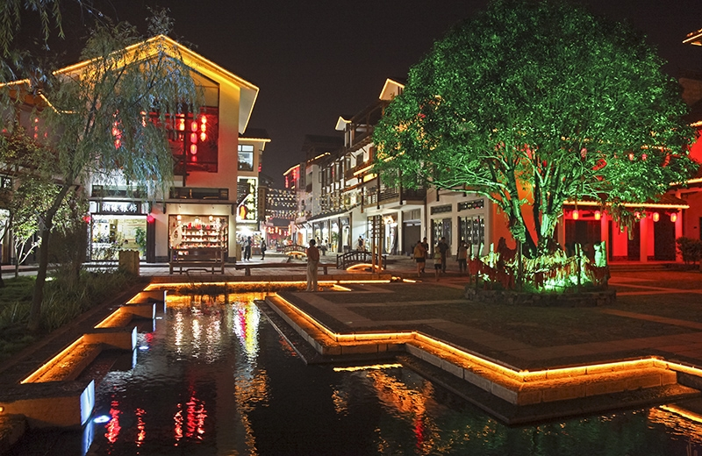
【溪步街】
溪布街，位在武陵源景區，武陵大道區政府對面，北靠武陵大道。 南向沿400米索溪河岸水景，東鄰張家界大劇院，西接前往寶峰湖 要道——寶峰橋。專案占地面積約100畝，總建築面積約7萬平方米。於2012年5月新開幕的，集水上酒吧街、中華名產小吃街、湘西民俗購物精品街、休閒客棧、創意工坊等“五位一體”的複合型旅遊商業步行街。是全國唯一集水上酒吧街、中華名特小吃街、湘西 民俗購物精品街、休閒客棧、創意工坊等為一體的複合型旅遊商業步行街，是武陵源核心景區內不可複製的文化旅遊藏品。
【茶文化館】由專業人員解說如何挑選茶葉，並於此享用下午茶點。
【軍聲畫院】
館裏展示著各種砂石畫，砂石畫集國畫構圖，西畫手法、溶版畫，雕刻及藝術盆景之精髓為一體，其圖面無不流溢著濃郁的自在神韻和湘西民族風情。
【湘繡研究所】
中國湘繡生產、研發、銷售的龍頭單位和權威機構，用獨創的“鬅毛針”精心研製的《雄獅》、《飲虎》等湘繡精品，榮獲中國工藝美術百花獎金杯獎，並雙雙入選中國工藝美術國家珍品；研製的雙面繡新工藝被世人譽為“令人不可思議的魔術般的藝術”二十世紀初湘繡以其獨特風格，在國內外獲得多項殊榮，成為飲譽世界的中國四大名繡之一。
【車遊湘江風光帶】湘江風光帶中沿湘江南起規劃中的長沙湘江黑石鋪大橋，北至月亮島北端,長約26公里。 湘江風光帶建于1995年，主要以休閒長廊和雕塑為主景，配以形式各異的小廣場、景觀小品、燈光亮化等配套設施,組合種植了多品種喬木和灌木，體現了江水兩岸相互映襯的獨特景色。湘江風光帶全線風光帶充分體現了湖南自然風光,環境優美，是遊人觀光小憩的好去處，也是市民晨練晚游的佳境。湘江是長沙的母親河，它滔滔南來,汩汩北去，過昭山而進入長沙城，經三汊磯又轉向西北，至喬口而出望城縣，再過岳陽入洞庭，流經長沙市境約25公里。湘江兩岸赤壁如霞，白砂如雪，垂柳如絲、檣帆如雲，構成美麗的長沙沿江風光帶。
早餐：酒店內 | 中餐：苗家風味 | 晚餐：四海風味
住宿：長沙市區酒店 準五星花港酒店或通程盛源酒店或同級
第六天 長沙(動車)→廣州南 白蓮洞景區、車遊情侶路、地標漁女
【白蓮洞景區】白蓮洞又稱鯉魚嘴，位於吉大官村以北，為板障山東南麓山谷，因“古有僧人隱跡于此，遍種白蓮”而得名，自然環境奇特，迂回曲摺的洞中狹道全長1870多米。溶洞面積約7000多平方米，洞穴低層，全長370多米的地下河道流水清幽，終年不息。建於清乾隆年間，還建有涼亭、石凳、燒烤場，景色迷人。該處山清水秀，怪石嶙峋，石疊石，是珠海旅遊一大景觀。
【濱海情侶路】
情侶路被譽為珠海的「萬里長城」像一條飄逸的巨幅綢帶，從珠海市東頭的香洲蜿蜒逶迤至與澳門接壤處的拱北口岸，幾十公里的路面全是由一塊塊方方正正的礫岩鋪成的，不是千篇一律、而是始終如一、秀雅恬靜。它雄偉，依山勢而傍海浪，由始到終不論是碰到大山、還是遇到巨石，從不間斷。蜿蜒的石欄杆，日夜經受著風吹浪打，可幾十年來，從沒一處被巨浪摧毀過。一根根，一排排猶如哨兵傲然挺立。它美麗，景色秀麗而溫馨，峰迴路轉間，南國的樹依然故我翠綠整齊，路旁始終茂盛著花草，蜂蝶環繞期間，翩翩起舞。美麗的珠海憑空增添了一道靚麗的風景線。
【地標漁女】
矗立著一尊巨型石雕-漁女，她領戴項珠，身掮魚網，褲腳輕挽，雙手高高擎舉一顆晶瑩璀璨的珍珠，帶著喜悅而又含羞的神情，向世界昭示著光明，向人類奉獻珍寶，用花崗岩石分70件組合而成，是中國著名雕塑家潘鶴的傑作。
早餐：酒店內 | 中餐：珠海家常宴 | 晚餐：宮廷風味
住宿：珠海市區酒店 華廈商務酒店或金棕櫚酒店或凱迪克酒店或君怡酒店或同級
第七天 圓明新園主題樂園、綜合商場、蓮花路步行區→香港(船) (或澳門)／台北
【圓明新園主題樂園】
中國最大清朝文化主題景區、被譽為“南中國唯一的皇家園林”的圓明新園，象一顆璀璨的明珠鑲嵌在“浪漫之城”，占地1.39平方公里，東、西、北三面環山，南面平坦開闊，風景幽雅，是大型的旅遊景區。以北京圓明園被焚燒前建築為原稿，根據特定的地理環境、在不破壞原有生態環境的前提下，按1：1比例選建圓明園四十景中的十八景。來自全國各地2千多名藝術家、歷史學家、建築師為圓明新園建設付出了辛勤勞動，使其成為中國園林建築史上又一傑作。
【綜合商場】各式的當地特色名品參觀選購。
【蓮花路步行區】
蓮花路是位於珠海市拱北中心的一條著名商業步行街，是珠海歷史上最早形成的商業中心，由於地處商業繁華地段，與澳門交接，又是珠海對外開放的重要視窗，可以說是南粵明珠之龍眼所在。
此地有許許多多的名牌皮包、手錶、皮帶、衣服等等，您可在此地作個閃電SHOPPING高手(切記要殺價喔!!)。
早餐：酒店內 | 中餐：名家私房菜 | 晚餐：X
住宿：溫暖的家
【特別贈送自費行程】：煙雨張家界+土家風情園+袁家寨子 價值NT 2800/人
※如遇天候因素不佳，景點關閉時，將以其他可開放景點替代之，敬請見諒。
※12歲以下小孩以不佔床作業，團費報價已包含65歲以上老年人優惠票，若有產生恕不退還。
※行程表中之行程皆包含於團費內，如當地氣候交通一切順暢有充足時間，您亦可自由選擇追加景點
本公司領隊絕對盡力服務，但需另填寫同意書。
※※如遇冬天山頂結冰封路，改百龍電梯上，楊家界景區龍鳳庵、天然長城峰牆奇觀不能參觀，改將軍列隊、
空中田園景區。
※※天門洞如遇冬天結冰封路關閉則改遠觀。
※※天空步道如遇冬天關閉則改雲夢仙頂替代之。
※※如遇天門狐仙大秀停演，則以魅力湘西大秀替代之。
※※如遇煙雨張家界停演，則以寶峰湖+遊船替代之。
重點提示：寢具文化館內有展示仿絲綢及絲綢等產品，如欲選購，請確認商品等級再行購買，以免發生誤會糾紛。

